**灯的历史**

光，有这样的魔力，让人类不畏艰难坚持不懈地走在追寻着它的漫漫长路上。灯的出现，为我们点亮了前进道路，告别黑暗，让黑夜变得更舒适、美丽和安全，在灯与光的世界里，经过人们持续不断的改进，灯成为了科学和艺术的完美结合物，

照明经历了从火、油到电的发展历程。照明工具经历过无数的变革，出现过火把、蜡烛、煤油灯到白炽灯、日光灯，发展到现在琳琅满目的照明灯、节能灯、装饰灯、景观灯、取暖灯，导航灯，指示灯，信号灯，小夜灯、晒图灯、消毒灯、养植灯等。

灯的发展史是人类文明历史的见证，这也是一部追寻光明的历史，在灯具的发展历史中，留下许多有趣的故事，[灯光之家](http://www.ledgood.com/)将采用倒序的方法带大家走进这一历史长廊。

**希望之光：LED半导体照明**

自20世纪60年代世界第一个半导体发光二极管诞生以来，LED照明因具有寿命长、节能、色彩丰富、安全、环保特性，被誉为人类照明史上的希望之光。

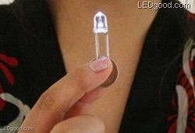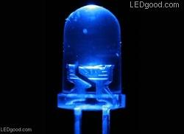

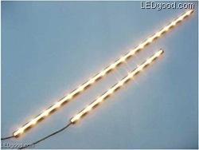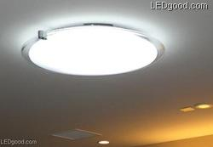

发光二极管LED发展历史：

1907年，Henry Joseph Round第一次在一块碳化硅里观察到电致发光现象。  
1936年，GeorgeDestiau的一份关于硫化锌粉末发射光的报告。随着电流的应用和广泛的认识，最终出现了”电致发光”这个术语。  
1955年，美国无线电公司（Radio Corporation of America）的Rubin Braunstein发现了砷化鎵（GaAs）与及其他半导体合金的红外线放射作用  
1962年，GE、Monsanto、IBM的联合实验室开发出了发655nm红光的磷砷化镓（GaAsP）半导体化合物，从此发光二极管进入商业化发展进程。  
1965年，Monsanto和惠普公司推出了用GaAsP材料制作的商用化红色LED，当时这种LED灯的效率为每瓦大约0.1流明。  
1968年，LED灯的研发取得了突破性进展，利用氮掺杂工艺使GaAsP器件的效率达到了1流明/瓦，LED节能灯并且能够发出红光、橙光和黄色光。  
1971年，推出了具有相同效率的GaP绿色芯片LED，LED开始广泛应用于数字与文字显示技术应用领域区。  
80年代早期的技术突破是开发出了AlGaAs的LED，能以每瓦10流明的发光效率发出红光。LED灯开始应用于室外信息发布以及汽车高位刹车灯(CHMSL)设备。  
1990年，开发出了能够提供相当于最好的红色器件性能的AlInGaP技术，这比当时标准的GaAsP器件性能要高出10多倍。  
1994年，日本科学家中村修二在InGaN(氮化铟镓)基片上研制出了第一只蓝色LED，由此开启了GaN基LED灯研究和开发热潮，蓝光的出现使得白光LED成为可能。

20世纪90年代后期，研制出通过蓝光激发YAG荧光粉产生白光的LED灯，但色泽不均匀，使用寿命短，价格高。随着技术的不断进步，进入21世纪后白光LED的发展非常迅速，白光LED节能灯的发光效率提高得越来越快，大大超过白炽灯，向荧光灯逼近，材料技术、芯片尺寸和外形工艺的进一步发展使商用化LED灯的光通量提高了几十倍。曾经微弱发光的LED现在正预示着LED灯新时代的来临。

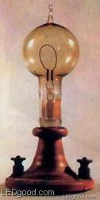

**灯的第二次革命：电灯**

电的出现，让人类的生产力得到一次飞跃，而白炽灯的出现，也开创了人类用电来照明的历史。

一般认为白炽灯是由美国人托马斯·爱迪生发明的，其实在爱迪生之前很多其它人亦对电灯的发明作出了不少贡献。1801年，英国一名化学家戴维将铂丝通电发光，他在1810年亦发明了电烛，利用两根碳棒之间的电弧照明。1854年亨利·戈培尔使用一根炭化的竹丝，放在真空的玻璃瓶下通电发光。他的发明今天看来是首个有实际效用的白炽灯。他当时试验的灯泡已可维持400小时，但是并没有及时申请设计专利。

1850年，英国人约瑟夫·威尔森·斯旺（Joseph Wilson Swan）开始研究电灯。1878年，他以真空下用碳丝通电的灯泡得到英国的专利，并开始在英国建立公司，在各家庭安装电灯。1874年，加拿大的两名电气技师申请了一项电灯专利。他们在玻璃泡之下充入氦气，以通电的碳杆发光。但是他们无足够财力继发展这发明，于是在1875年把专利卖给爱迪生。爱迪生购下专利后，尝试改良使用的灯丝。1879年他改以碳丝造灯泡，成功维持13个小时。到了1880年，爱迪生在试验了1600种材料后，终于用炭丝做成的灯丝成功制成了世界上第一盏白炽灯，成功在实验室维持1200小时。从此人类进入用电照明时代。

电气照明的发展历程丰富多彩由各种类型的电灯具所组成，[灯光之家](http://www.ledgood.com/)从前往后为你一一介绍。

1、 **白炽灯**

1909年美国科学家柯里奇发明了钨丝做灯丝，提高了白炽灯的亮度和寿命。使用通电的方式加热玻璃泡壳内的灯丝，导致灯丝产生热辐射而发光的光源，灯头是白炽灯电连接和机械连接部分，按形式和用途主要可分为螺口式灯头，聚焦灯头及特种灯头。常用于住宅基本照明及装饰照明，具有安装容易，立即启动，成本低廉等优点。 有较宽的工作电压范围，从电池提供的几伏电压到市电电压，价格低廉，不需要附加电路。其主要应用是家庭照明及需要密集的低工作电压灯的地方，如手电筒、控制台照明等。仅有10%的输入能量转化为可见光能，典型的寿命从几十小时到几千小时不等。

2、 **卤钨灯**  
1959年发明了卤钨灯使白炽灯的技术达到了一个新境界并提高了白炽灯的寿命，同额定功率相同的无卤素白炽灯相比，卤钨灯的体积要小得多，并允许充入高气压的较重气体（较昂贵），这些改变可延长寿命或提高光效。同样，卤钨灯也可直接接电源工作而不需控制电路。普通白炽灯的使用寿命是1000小时，卤钨灯要比它长一半，发光效率提高30%。卤钨灯广泛用于机动车照明、投射系统、特种聚光灯、低价泛光照明、舞台及演播室照明及其他需要在紧凑、方便、性能良好上超过非卤素白炽灯的场合。

3、 **荧光灯**  
20世纪40年代荧光灯出现了，它利用气体放电原理产生光能。由于发出的光主要是紫外线，红外辐射少，因此发光效率比白炽灯高，这种灯替代白炽灯，将节能75%，寿命提高8~10倍。现在我们常用的荧光灯主要有**日光灯**、高流明单端荧光灯、**节能灯**（**紧凑型荧光灯**），至今已经使用非常广泛，主导商业和工业照明。常用于办公室，商场、主宅等一般公用建筑，具有可选光色多，可达到高照度兼顾经济性等优点。它也会发出许多美丽有色的光。这就是由荧光粉里所含的化学药品的性质来定了，例如涂上钨酸镁的，发蓝白色光，涂上硼酸镉的发淡红色光。通过设计的革新、荧光粉的发展，及电子控制线路的应用，荧光灯的性能不断提高。

4、 **低压钠灯**

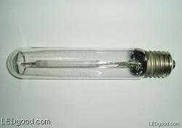

蒸汽灯出现，是由密封在玻璃管里的各种元素蒸汽通以电流而发光的。蒸汽灯有水银蒸汽灯、钠蒸汽灯。光效最高，但仅辐射单色黄光，这种灯照明情况下不可能分辨各种颜色的。主要应用是：道路照明，安全照明及类似场合下的室外应用。其光效是荧光灯的2倍，卤钨灯的10倍。与荧光灯相比，低压钠灯放电管是长管形的，通常弯成”U”型，把放电管放在抽成真空的夹层外玻壳内，其夹层外玻壳上涂有红外反射层以达到节能和提高最大光效的目的。

5、 **高强度气体放电灯（HID）**  
这类灯都是高气压放电灯，特点是都有短的高亮度的弧形放电管，通常放电管外面有某种形状的玻璃或石英外壳，外壳是透明或磨砂的，或涂一层荧光粉以增加红色辐射。分为**高压汞灯**（**HPMV**）**、  
高压钠灯**（**HPS**）、**金属卤化物灯**（**M-H**）

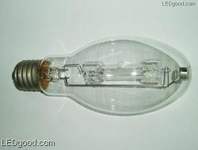

6、 **感应灯**

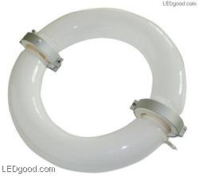  
刚出现不久的无极气体放电灯。所需要的能量是通过高频场耦合到放电中的，变压器的次级线圈就能产生有效的放电。从形式看来，感应灯是紧凑型荧光灯的另一种形式，但高压部分也许不同。这种灯不局限于长管形（如荧光灯管），同时还能瞬时发光。工作频率在几个兆赫之内，并且需要特殊的驱动和控制灯燃点的电子线路装置。

7、 **场致发光照明**  
包括多种类型的发光面板和发光二极管，LED为最新的光电照明技术，应用范围很广，集合以上光电技术的多个优点。

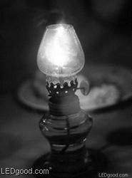

**灯的第一次革命：油灯**

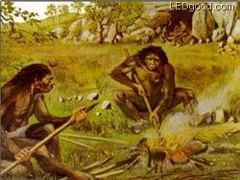

灯的起源来自于人类对光的追求和火的发现。火的出现让人类开始独立于万物，掌握了光与热。自从人类学会钻木和燧石取火后，火不仅让人类告别饮血茹毛的野蛮时代，更能驱散黑暗，带来光明和温暖。原始人把松脂或脂肪类的东西涂在树皮或木片上，捆扎在一起，做成了照明用的火把，成为人类创造的意义上第一盏”灯”。相当长一段时间后出现了使用各种植物油作燃烧来照明，将油盛放在容器中，加入灯芯点燃就成为油灯的鼻祖。人类开采石油后，出现了煤油灯，上面增加一个玻璃灯罩，可发出，，还出现了煤气灯。

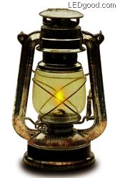

油灯照明在人类历史上占据很重要的一段历史，在这期间，油灯经过了多次改进。油灯用油从动物油改为植物油，最后又被煤油取代。灯芯也经历了草、棉线、多股棉线的变化过程。为了防止风把火吹灭，人们给油灯加上了罩。早期的罩是用纸糊的，很不安全，后来改用玻璃罩。这样的油灯不怕风吹，在户外也照样使用，并且燃烧充分，不冒黑烟。公元前 3 世纪左右，用蜂蜡作成的蜡烛出现了，到了 18 世纪，改进用石蜡制作蜡烛，并且开始使用机器大量生产。 19世纪中叶英国人发明了煤气灯，使人类的照明技术向前迈进了一大步。但是最初这种灯很不安全，室内使用容易发生危险，因此只当做路灯使用。人们普遍使用的照明工具是煤油灯，白色的亮光成为一种比较不错的照明灯具。 在追求光明的道路上，人类并没有满足，在使用油灯照明的同时，仍然在寻找其他的照明方法。也曾有人利用大量的萤火虫发出的萤光来照明，虽不实用，也算是人类的照明史上奇特的方法。火作为灯具的革命随着人类电气化时代的来临，完成了它的使命，逐步退出人类照明的历史。

中国作为源远流长的古文明，灯的技术和文化也是独具特色，灯的发展和演变已经有一个相当长时期。据考古资料，早在距今约70万至20万年前，旧石器时代的北京猿人已经开始将火用于生活之中，而至迟在春秋时期就已经有成型的灯具出现，在史书的记载中，灯具则见于传说中的黄帝时期，《周礼》中亦有专司取火或照明的官职。灯作为照明的工具，实际上只要有盛燃料的盘形物，加上油和灯芯就能实现最原始的功用。而具有一定形状的灯出现，则是人们将实用和审美结合的成果。

早期的油灯，类似陶制的盛食器”豆”。”瓦豆谓之登（镫）”，上盘下座，中间以柱相连，虽然形状比较简单，却奠立了中国油灯的基本造型。此后经青铜文化的洗礼，铸造技术的提高，油灯和其它器物一样，在造型上得到了重要的发展，创造了中国油灯艺术的辉煌。

从春秋战国至两汉，油灯的高度发展，已经脱离了实用的具体要求，它和其它器物一样，成为特定时代的礼器，”兰膏明烛，华镫错些”，折射了当时人工照明的盛况。社会政治的规章法度。这一时期的代表作有河北平山三汲出土的战国银首人形灯和十五枝灯；广州南越王墓出土的西汉龙形灯；河北满城出土的西汉长信宫灯、羊形灯和当户灯；广西梧州大塘出土的西汉羽人灯；江苏邗江甘泉山出土的牛形灯；湖南长沙发现的东汉卧人形吊灯；山西襄汾县出土的东汉雁鱼灯。

魏晋南北朝时期，随着青瓷技术的成熟，青瓷灯开始取代了此前的青铜灯。

由于青瓷灯造价低廉易于普及，具有一定造型和装饰的油灯开始为民间广为使用。又由于青瓷的技术特点，一种和这种技术相应的造型和装饰也随之出现。这一时期的代表作有南京清凉山吴墓出土的三国青瓷熊灯；浙江瑞安出土的东晋青瓷牛形灯；山西太原出土的北齐瓷灯；此后直至隋末唐初的白瓷蟠龙灯及唐三彩狮子莲花灯，新材质不断运用到油灯的制作中，铜、铁、锡、银、玉、石、木、玻璃等，而品种繁多。由于唐代经济高度发达，实用兼装饰或纯装饰性质的灯开始大量出现在宫廷和灯节之中，像灯笼、灯轮、灯树、灯楼灯婢、走马灯、松脂灯、孔明灯、风灯等。这些新奇独特的灯具或灯俗烘托了那个时代盛世，成为流传千古的佳话。

宋代的灯具继续着盛世的辉煌，”每一瓦陇中皆置莲灯一盏”，”向晚灯烛荧煌，上下映照”。由于陶瓷业的发达，各个窑口都有各具特色的陶瓷油灯。”书灯勿用铜盏，惟瓷质最省油”，始于唐代的省油灯到宋代则广为流行，”蜀中有夹瓷盏，注水于盏唇窍中，可省油之一半。”（陆游《陆放翁集》），而辽代的”摩羯灯”则表现出少数民族地区的民族特色。到明清时青花和粉彩油灯逐渐成为新的灯具潮流，此后油灯的发展下接外来的洋油灯，直至电灯的出现，一个有着几千年灯的历史文化，在20世纪随着外来的洋油灯和电灯的出现，翻开了新的一页。在中国的历史长河中，也出现了不少体现中华民族智慧和创意的油灯，[灯光之家](http://www.ledgood.com/)现筛选其中的代表来欣赏

